Аварии с выбросом радиоактивных веществ

Для педагогов
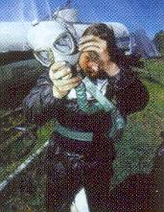
- При получении сигнала тревоги с сообщением о радиационном загрязнении организовать защиту дыхательных путей себе и обучающимся. Выдать ватно-марлевые повязки, респираторы и, если имеются, противогазы.
- Закрыть форточки в классе. Отсадить детей от окон.
- Подготовиться к организованной эвакуации. Взять классный журнал.
- Провести инструктаж по безопасному передвижению по заражённой местности.
- Прибыв на предписанный сборно-эвакуационный пункт, необходимо зарегистрироваться.
- Эвакуироваться вместе с детьми в безопасную зону.
- По прибытии в район размещения провести регистрацию детей.
- Организовать санитарную обработку и размещение.

Для родителей
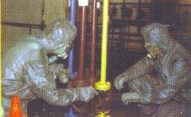
- Помните о том, что эвакуация в безопасную зону лучше проводится коллективно.
- Если вы не работаете или находитесь в это время дома, подготовьте всё необходимое и эвакуируйтесь вместе с детьми по месту проживания или с коллективом школы.
- При наличии личного транспорта можете с разрешения администрации забрать детей и передвигаться к месту дислокации самостоятельно.
- Перед эвакуацией отключите все электроприборы, сделайте запас воды и продуктов. Возьмите документы, ценные вещи, запасные и тёплые вещи.
- Изготовьте подручные средства индивидуальной защиты из плотной ткани для себя и ваших детей.

